Муниципальное бюджетное образовательное учреждение
дополнительного образования детей
Дворец детского (юношеского) творчества
муниципального района Мелеузовский район РБ

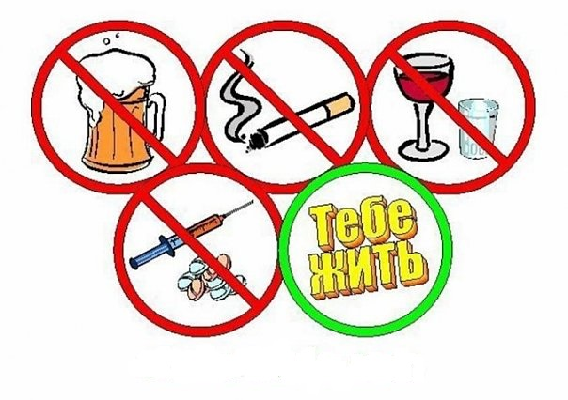
Разработка профилактического мероприятия, направленного на пропаганду
здорового образа жизни
«Твое здоровье - в твоих руках»
(дискуссия, викторина)

Выполнила:
педагог дополнительного образования
Габидуллина Луиза Каримовна

Пояснительная записка
Одним из важных условий утверждения в обществе ценностей здорового образа жизни являются рост числа подростков и молодых людей, стремящихся к сохранению и улучшению своего собственного здоровья, а также включение несовершеннолетних в творческую деятельность по пропаганде ценности здоровья среди сверстников.
Основу национального богатства составляет физически и морально здоровое подрастающее поколение. Поскольку подростки и молодежь самая активная и наиболее подверженная негативному влиянию часть общества, то в первую очередь профилактическую работу необходимо направлять на эту категорию граждан. Как показывает опыт, недостаточно лишь информировать о вреде наркотиков, алкоголя и никотина, необходимо предложить альтернативу – активный образ жизни, духовные, культурные и семейные ценности, что поможет молодому человеку в формировании собственной жизненной позиции.
Целью мероприятия является формирование в детской и молодежной среде негативного отношения к асоциальным явлениям, пропаганда здорового образа жизни среди подростков и молодежи.
Достижения указанных целей осуществляется посредством реализации следующих задач:
- способствовать воспитанию ценностного отношения к собственному здоровью, стремления к здоровому образу жизни;
- развивать способность критического восприятия информации, в частности на примере информации о пользе курения табака;
- оценить степень информированности учащихся по проблеме;
- создание условий, при которых каждый подросток получает возможность высказать
свое мнение.
Методы: дискуссия, конкурсная программа.
Целевая группа: подростки и молодежь 14-17 лет.
Оборудование:информационные ресурсы, иллюстрации, видеофильмы, музыкальное оформление, столы и стулья для жюри и команд, карточки с заданиями, бумага, карандаши и ручки.

Сценарный план:
- Ход мероприятия:
- Организационный момент
- Вводная часть: беседа
- Основная часть
- Информационный блок «Губительная сигарета»
- Демонстрация видеофильма «О вреде курения»(последствия курения) 15 мин.
- Театрализованное представление «Муха-Цокотуха на современный лад»
IV. Конкурсная программа:
- «Визитная карточка»
- «Вредные привычки – путь к болезням»
- «Головоломка» (задание по карточкам)
- «Своя игра»
IV. Подведение итогов.
V. Заключительная часть

Ход мероприятия:
- Организационный момент.
Педагог:Всем – добрый день! Сегодня у нас с вами мероприятие, которое посвящается здоровому образу жизни.
- Вводная часть (беседа).
Что такое здоровье?Здоровье – это состояние полного физического, душевного и социального благополучия, а не только отсутствие болезни.
Важнейшей ценностью для человека является здоровье. «Когда нет здоровья, молчит мудрость, не может расцвести искусство, не играют силы, бесполезно богатство и бессилен ум» (Геродот). Великий Сократ на вопрос учеников «Что такое здоровье?» ответил: «Здоровье – это не всё, но всё без здоровья – ничто!».
Как утверждает Всемирная организация здравоохранения, здоровье человека лишь на 10% зависит от качества медицинского обслуживания, на 20% определяется наследственностью, на 20% - состоянием окружающей среды и на 50% оно определяется образом жизни.
О том, что является вредным для здоровья, знают даже дети. Каждый считает, что неприятности и опасности, связанные с вредными привычками, его не коснутся. «Авось пронесет» - опасная жизненная позиция!
Проблема распространения табачной эпидемии продолжает оставаться актуальной во всем мире. На сегодняшний день потребление табака является самой серьезной предотвратимой причиной возникновения хронических болезней, преждевременной инвалидности и смертности.
Почему молодежь курит? Чтобы выглядеть современно, независимо? Действительно, когда – то курить было модно. Считалось, что курящий мужчина выглядит современным, а курящая женщина – элегантной и независимой. Сейчас во всем мире мода на курение прошла, курящих становится все меньше. В наше время во всех цивилизованных странах считается модным, если молодой человек выглядит спортивным, стройным и не курит. Во многих странах не разрешается курить в общественных местах. Курение в присутствии других рассматривается как дурной тон, результат плохого воспитания.
- Основная часть
(информационный блок, демонстрация видеофильма, показ театрализованного представления).
- Губительная Сигарета
О вреде курения сказано немало. Однако беспокойство ученых и врачей, вызванное распространением этой пагубной привычки, растет, так как пока еще значительное число людей не считает курение вредным для здоровья.
Курение - не безобидное занятие, которое можно бросить без усилий. Это настоящая наркомания, и тем более опасная, что многие не принимают всерьез.Никотин - один из самых опасных ядов растительного происхождения.Птицы (воробьи, голуби) погибают, если к их клюву поднести стеклянную палочку, смоченную никотином. Кролик погибает от 1/4 капли никотина, собака - от 1/2 капли. Для человека смертельная доза никотина составляет от 50 до 100 мг, или 2-3 капли.Именно такая доза поступает ежедневно в кровь после выкуривания 20-25 сигарет (в одной сигарете содержится примерно 6-8 мг никотина, из которых 3-4 мг попадает в кровь).Курильщик не погибает по тому, что доза вводиться постепенно, не в один прием. К тому же, часть никотина нейтрализует формальдегид - другой яд, содержащийся в табаке. В течение 30 лет такой курильщик выкуриваетпримерно 20000 сигарет, или 160 кг табака, поглощая в среднем 800 г никотина. Систематическое поглощение небольших, не смертельных доз никотина вызывает привычку, пристрастие к курению.Однако если некурящий человек в один прием получит значительную дозу никотина, может наступить смерть.
Живущие в накуренных помещениях дети чаще и больше страдают заболеваниями органов дыхания. У детей курящих родителей в течение первого года жизни увеличивается частота бронхитов и пневмонии и повышается риск развития серьезных заболеваний. Табачный дым задерживает солнечные ультрафиолетовые лучи, которые важны для растущего ребенка, влияет на обмен веществ, ухудшает усвояемость сахара и разрушает витамин С, необходимый ребенку в период роста. В возрасте 5-9 лет у ребенка нарушается функция легких. Вследствие этого происходит снижение способностей к физической деятельности, требующей выносливость и напряжения. Обследовав свыше 2 тыс. детей, проживающих в 1820 семьях, профессор С. М. Гавалов выявил, что в семьях, где курят, у детей, особенно в раннем возрасте наблюдаются частыеострые пневмонии и острые респираторные заболевания. В семьях, где не было курящих, дети были практически здоровы.
У детей, матери которых курили во время беременности, имеется предрасположенность к припадкам. Они значительно чаще заболеваютэпилепсией. Дети, родившиеся от курящих матерей, отстают от своих сверстников в умственном развитии.

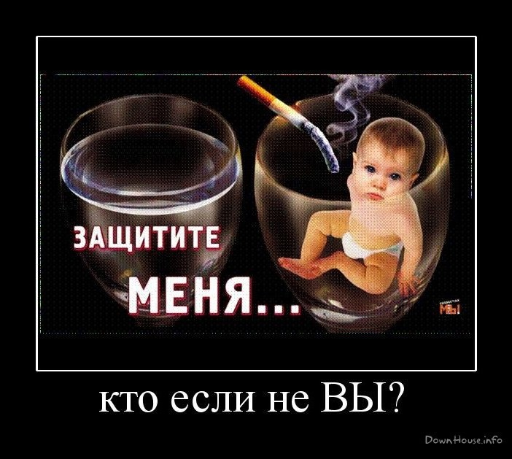

Курение подростков, в первую очередь, сказывается на нервной и сердечно - сосудистой системах. В 12-15 лет они уже жалуются на отдышкупри физической нагрузке. Курение отрицательно влияет на успеваемость школьника. Число неуспевающих возрастает в тех классах, где больше курящих.Курение школьников замедляет их физическое и психическое развитие.Состояние здоровья, подорванное курением, не позволяет выбрать род занятий по душе, добиться успеха. Курение и школа– несовместимы. Школьные годы - это годы роста как физического, так и умственного. Организму нужно много сил, чтобы справиться со всеми нагрузками. Как известно, навыки, привычки, усвоенные в школьном возрасте, самые прочные. Это относиться не только к полезным, но и к вредным привычкам. Чем раньше дети, подростки, юноши, девушки познакомятся с курением и начнут курить, тем быстрее привыкнут к нему, и в дальнейшем отказаться от курения будет очень трудно.
Установили, что люди начавшие курить до 15 летнего возраста, умирают от рака легких в 5 раз чаще, чем те которые начали курить после 25 лет.Длительно и много курящие в 13 раз чаще заболевают стенокардией, в 12- инфарктом миокарда, в 10 раз - язвой желудка и в 30 раз раком легких.
Нет такого органа, который бы не поражался табаком: почки и мочевой пузырь, половые железы и кровеносные сосуды, головной мозг и печень.
Ученые выяснили, что курение в ДВА раза опаснее для растущего организма, чем для взрослого. Смертельная доза для взрослого человека содержится в одной пачке сигарет, если ее выкурить сразу, а для подростков полпачки. Были даже зарегистрированы случаи смерти подростков от подряд выкуренных двух трех сигарет из-за резкого отравления жизненно важныхцентров, в результате которого наступала остановка сердца и прекращалось дыхание.
Неудивительно, что врачи отмечают среди курящих детей больше рассеянных, нервных, отстающих в учебе по сравнению с их некурящими сверстниками. Те, кто курит, заметно отстают и в физическом развитии, т. к. под влиянием ядов табачного дыма, главным образом, никотина, сужаются кровеносные сосуды, в результате чего ухудшается питание тканей. Кроме того, у курящего подростка нарушается и обмен веществ: ухудшается усвоение сахара, необходимого для питания мозга, разрушаются витамины, в частности, витамин С. Курящие ребята худеют и становятся менее сильными и выносливыми в отличие некурящих. Вряд ли станет курящий подросток хорошим спортсменом, т. к. сердце у курящего хуже справляется с повышенными нагрузками.
Для подрастающего поколения умственный труд и курение– несовместимы!

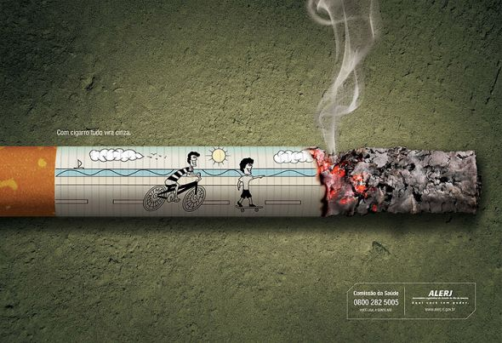

Особый вред курения для детей и подростков заключается в том, что, стремясь скрыть эту
вредную привычку от родителей и учителей, они курят тайком, торопливо и сильно затягиваясь дымом. В таких условиях в табачном дыму происходит наиболее интенсивное образование вредных веществ. Особенно много ядов находится в дыму, при выкуривании сигареты до конца. Именно так делают ребята, не имея денег на покупку сигарет и докуривая окурки. Следует иметь ввиду и опасность передачи инфекции через окурки, которые могли побывать у больного человека. Кроме того, зачастую не имея возможности купить более дорогие сорта, школьники обычно курят самые дешевые сигареты, в табаке которых содержится большее количество табачных ядов.
А теперь подумайте! КУРИТЬ ИЛИ НЕ КУРИТЬ?
Курение сокращает ожидаемую продолжительность жизни на 5 – 7 лет по сравнению с некурящими людьми. Живи долго – не кури!
Курение – не просто пагубная привычка. Это табачная зависимость, а значит, самая настоящая болезнь. Ведь содержащийся в табаке никотин относится к ядам, вызывающим сначала привыкание, а затем и болезненное влечение. Быть больным и зависимым (слабым и безвольным) – невыгодно, как ни крути. Ты ведь не такой, правда? Стань сильным – не кури!
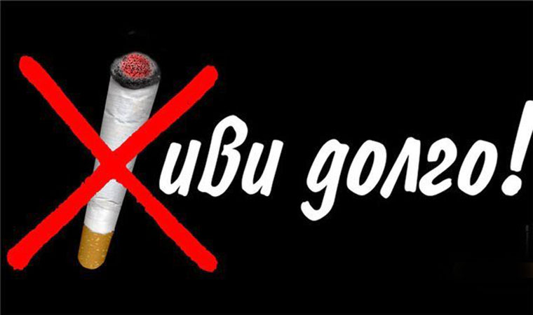
- Просмотр видеофильма «О вреде курения» (последствия курения) 15 мин
Выход ведущих. Приветствие.
Ведущий 1:Уважаемые старшеклассники и гости! Сейчас обучающиеся объединения «Арлекин» предлагают вам посмотретьтеатрализованное представление «Муха-Цокотуха на современный лад»
- Театрализованное представление «Муха-Цокотуха на современный лад»
Ведущий 2:Порой, неумение общаться друг с другом, нехватка настоящего общения со сверстниками приводит как раз к проблемам, которые подростки создают сами себе, родителям и всем окружающим. Поэтому мы предлагаем вам сейчас пообщаться и принять участие в эрудит - аукционе «Мое здоровье – в моих руках».
- Конкурсная программа
Ведущий 1:Для участия в конкурсе нужны две команды.
Просим команды занять свои места за столиками.
Ведущий 2:Поприветствуем участников игры!
А теперь разрешите представить вам членов жюри. Это гости нашего эрудит – аукциона:
_________________________________________________________
_________________________________________________________
_________________________________________________________
_________________________________________________________

Ведущий 1: Итак, переходим к конкурсной программе!
1 конкурс «Визитная карточка»
Команды должны представить название и девиз команды.
Ведущий 2: О том, что является вредным для здоровья, знают даже дети. Но в силу того, что неприятности и опасности, связанные с вредными привычками, как бы отстрочены во времени, каждый думает, что его они не коснутся.
«Авось пронесет» - опасная жизненная позиция.
2конкурс «Вредные привычки – путь к болезням»
Мы будем задавать вопросы командам. Команда, которая знает ответ – поднимает
«сигнальную карточку». Если ответ верный, команда зарабатывает 3 балла. Но если команда ошибалась с ответом, право ответа переходит к соперникам.
Вопросы:
- Многие сравнивают этот напиток с жидким хлебом, хотя это неправда. В нем как и в вине содержатся медь и мышьяк, которые неблагоприятно действуют на сердечную мышцу. Назовите этот напиток. (Пиво)
- Слово «вирус» латинское. А что оно означает на русском языке? (Яд)
- После какого действия наблюдается суждение кровеносных сосудов на 30 минут?
(После каждой выкуренной сигареты)
- Это греческое слово в переводе на русский язык означает «одурманивающий». Что это за слово? (Наркотик)
- ВОПРОС ИЗ ЛАРЦА: В ларце находится изделие, содержащее яд, вызывающий судороги. Что это за изделие? (Сигарета)
Ведущий 1:
3 конкурс«Головоломка»
Команды получают конверты, в которых находятся карточки со словами. Вам необходимо выбрать карточки со словами, чтобы получилась пословица, смысл которой необходимо будет объяснить. За выполненное задание – 5 баллов.
- Береги здоровье смолоду.
- Здоров будешь – все добудешь.
Ведущий 2: Мы предлагаем болельщикам заработать дополнительные баллы для своей команды. Тот, кто хочет дать ответ, поднимает руку и только после разрешения ведущего может отвечать. Если будут даны хоровые ответы, вопрос снимается.
ВОПРОС: В этом состоянии человек проводит треть своей жизни. В Древнем Китае одной из страшнейших пыток было лишение человека этого состояния. Назовите, что же это за состояние? (СОН)
А сейчас настало время для «Музыкальной паузы»
Ведущий 1:
4 конкурс«Своя игра». Перед вами таблица.
Название темы | Количество баллов
Брось сигарету! | 20  30  40
Алкоголь – яд! | 20  30  40
Наркотик – путь в никуда! | 20  30  40
Команды по очереди выбирают тему и называют количество баллов – цену вопроса. Есликоманда отвечает правильно, то получает в свою копилку выбранные баллы. Если ответ неверный, ход переходит к следующей команде.
Тема«Брось – сигарету!»
Разрешите познакомить вас с интересным фактом, связанным с этой темой.
Во Франции в г.Ницца в итоге конкурса «Кто больше выкурит» победителя ждал специальный приз. Но победитель, выкурив сразу 60 сигарет, умер, так и не получив приз. Остальные же участники с тяжелыми отравлениями попали в больницу.
Так что стоит задуматься о своем здоровье, если вдруг у вас в руках окажется сигарета.
Теперь вопрос для участников игры:
20 баллов- Выберите из предложенных вариантов ответ и назовите родину табака:
( Южная Африка, Южная Америка, Южный полюс)
30баллов - В какой стране табак в 16 в. был объявлен «забавой дьявола»?
(Италия, Бразилия, Испания?)
40 баллов - Екатерина Медичи использовала нюхательный табак как лекарственное средство.От чего? (от переломов, мигрени, зубной боли)

Ведущий 2:
Тема «Алкоголь – яд»
20 баллов -Назовите орган, который задерживает 30% алкоголя, поступающего в организм: (почки, мозг, сердце)
30 баллов -Пифагор говорил «Пьянство есть упражнение в безумстве» Продолжите высказывание древнего поэта: «Много вина – мало….» (ума)
40 баллов - Борьба с алкоголизмом имеет почти такую же древнюю историю, как и сами спиртные напитки. Одно время в России пьянство преследовалось государством. При Петре I, пьяницам,попавшим в тюрьму, вешали на шею тяжелую чугунную медаль с надписью «За пьянство». В Древней Индии, уличив женщину в пьянстве, выгоняли из дома и выжигали на лбу клеймо. Никто не имел право ее приютить.
Теперь вопрос: В виде чего выжигали клеймо? (В виде сосуда с вином)
Ведущий 1:
Тема «Наркотик – путь в никуда»
20 баллов - В 1983 г. Ученые Франции, затем США делают открытие. Они обнаруживают под микроскопом неизвестный вирус, вызывающий смертельное заболевание. Вам предстоит назвать это заболевание. (СПИД)
30 баллов - Многие поэты, писатели, ученые использовали наркотики для вдохновения. Один их научных работников решил испытать на себе действие наркотика. Находясь под его воздействием, он почувствовал, что открыл новый закон. Чтобы не забыть его, он на клочке бумаги написал его. Очнувшись, он первым делом прочитал записанный закон.
Закон гласил: «Банан большой, а кожура еще больше». Эта история – хорошая иллюстрация к теме наркотик и интеллект.
Теперь вопрос: Какому риску подвергает себя человек, употребляющий наркотики внутривенно? (Высок риск инфицирования различными заболеваниями, в том числе гепатитом и ВИЧ)
40 баллов - Определенная категория людей, которые скорее, чем кто-либо, может заразиться опасной болезнью из-за особенностей своего поведения. Как называется эта группа людей? («группа риска»)
Вопросы для болельщиков: тема«Здоровым быть здорово»
(каждый правильный ответ приносит команде дополнительно 2 балла)
1. Какая вода по своему составу представляет собой сложный комплекс солей, микро- и макроэлементов? Не зря ее прозвали «живой водой». Что находится в ларце?
(Минеральная вода)
2. Бисмарк считал, что это напиток делает человека ленивым, глупым и бессильным. О каком напитке шла речь? (Пиво)
Вопрос аудитории: А как вы считаете, является ли злоупотребление пивом проблемой? Почему?
Ответ: Некоторые считают, что пиво - молодежный напиток. Его можно пить без закуски, на ходу, прямо из бутылки. Но медицинские исследования показывают: у подростков, употребляющих пиво, память хуже, чем у их непьющих сверстников. Да и пивной алкоголизм развивается у детей и подростков в 3-4 раза быстрее, чем у взрослых. Так что именно молодежи пиво противопоказано.
Ведущий 2: Пока жюри подводит итоги конкурсной программы, объявляем музыкальный перерыв.
- Подведение итогов
Ведущий 1: Слово предоставляется жюри (объявление итогов конкурсной программы)
- Заключительная часть
Педагог: Закончить наше мероприятие хочется старой притчей.
«Эта история произошла давным-давно в старинном городе, в котором жил великий мудрец. Слава о его мудрости разнеслась далеко вокруг его родного города. Но в городе жил человек, завидующий его славе. И вот решил он придумать такой вопрос, чтобы мудрец не смог на него ответить. И он пошел на луг, поймал бабочку, посадил ее между сомкнутых ладоней и подумал: «Спрошу я у мудреца: скажи, о мудрейший, какая бабочка у меня в руках –живая или мертвая? Если он скажет- живая, я сомкну ладони, и бабочка умрет, а если скажет – мертвая, я раскрою ладони и бабочка улетит. Вот тогда все поймут, кто из нас умнее». Так и случилось. Завистник поймал бабочку, отправился к мудрецу и спросил «Какая бабочка у меня в руках, о мудрейший,- живая или мертвая?» И тогда мудрец, который действительно был умным человеком, сказал: «Все в твоих руках…»
Я думаю, что данноевысказывание прекрасно подходит к теме нашего мероприятия, потому что ваше здоровье в ваших руках, и его сохранение или уничтожение зависит только от вас самих.
На этом наше мероприятие подошло к концу. До свидания, будьте здоровы!

Используемая литература

- Г.Г. Кулинич «Школьный клуб. Сценарии мероприятий и праздников», Москва: «ВАКО», 2007
- С.В. Кульневич, Т.П. Лакоценина «Воспитательная работа в современной школе: от коллективизма к взаимодействию», Воронеж, 2006
- Газета для организаторов внеклассной работы «Последний звонок» № 4/2001,
№ 4/2003
- Учебное пособие для учащихся 9 классов «Здоровый образ жизни», Саратов, 2006

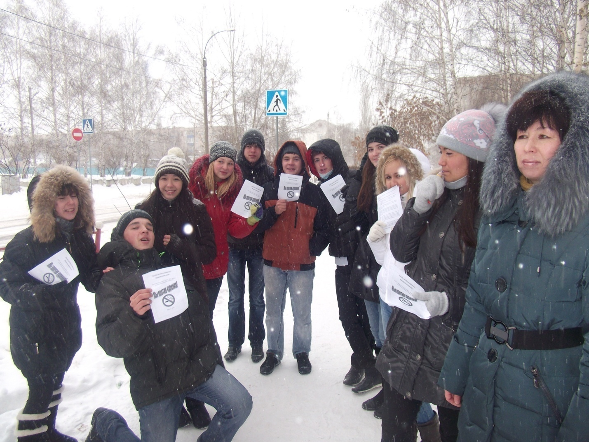

Акция «Мы против курения»,
посвященная международному дню отказа от курения
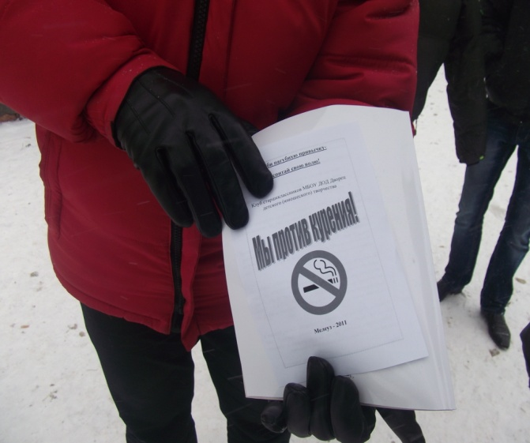

22 ноября 2011г. силами членов Клуба старшеклассников Дворца детского
(юношеского) творчества была проведена акция «Мы против курения».

